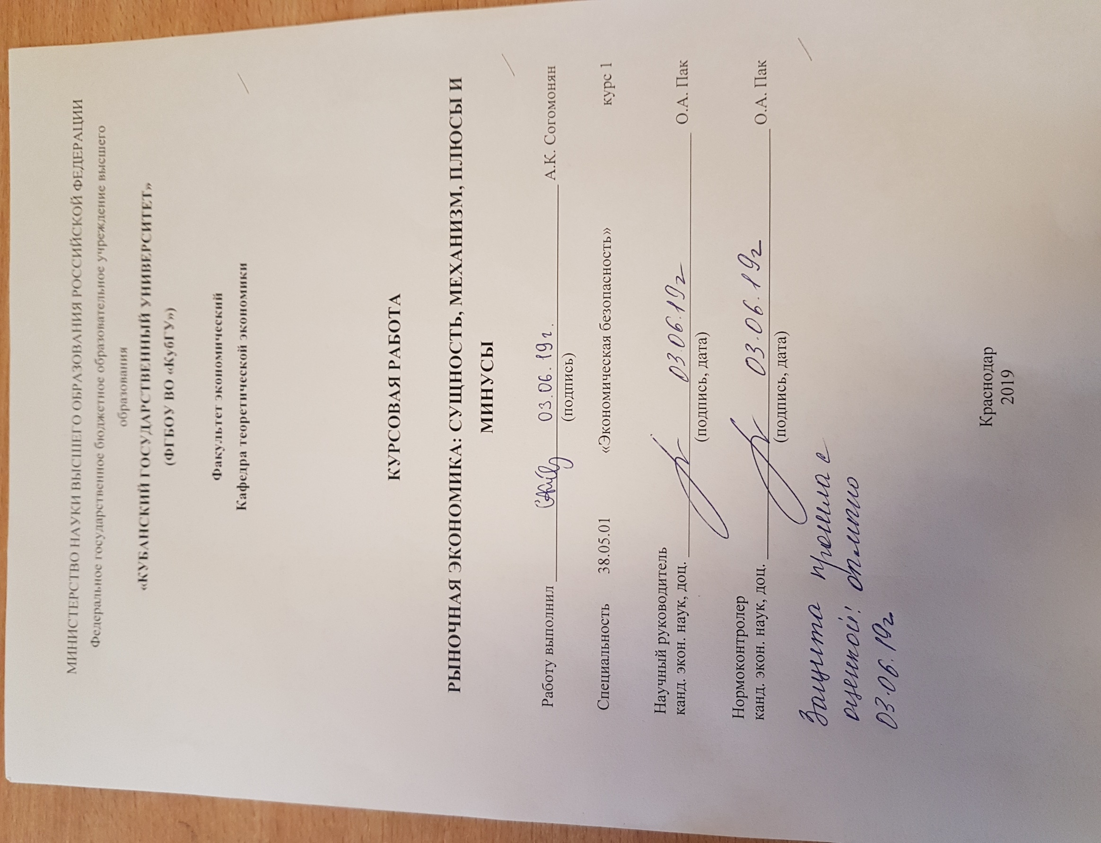
СОДЕРЖАНИЕ

Введение ….…………………………………………………………………….. 3
- Теоретические основы рыночной экономики ………………………...….. 5
  - Понятие и сущность рынка и рыночной экономики …………………….. 5
  - Механизм рыночной экономики ………………………………………….. 10
  - Плюсы и минусы рыночной экономики ………………………………….. 21
- Современное состояние рыночной экономики в РФ ……………………. 27
  - Доля рыночной экономики в структуре российской экономики, её особенность ………………………………………………………………… 27
  - Особенности рыночной экономики в развитых странах ………………... 30
  - Перспективы развития рыночной экономики в РФ ……………………... 35
Заключение …………………………………………………………………….. 42
Список использованных источников ………………………………………… 44

ВВЕДЕНИЕ
Экономики всех стран развитого типа в наше время ориентированы на рынок, рыночные отношения. Почему государства выбирают именно рыночную экономику? Потому что только данная система выражает полную свободу потребителя и предпринимательства. Свобода потребителя объясняется тем, что каждый человек сам вправе выбирать, что и где купить на рынке товаров и услуг. Свобода предпринимательства, в свою очередь, выражается в том, что индивиды могут сами распределять свои ресурсы в соответствии со своими интересами и потребностями, могут самостоятельно организовывать процесс производства товаров и услуг, т.е. продавец сам решает, что, для кого, где, как и сколько производить, по какой цене продавать произведённую продукцию, на что тратить полученную выручку.
Актуальность выбранной темы состоит в том, что она помогает нам понять важность функционирования экономической системы в условиях перехода от командно-административной экономики к современной рыночной экономике в России.
Объектом работы является рыночная экономическая система, её функции, методы и механизм функционирования.
Предметом курсовой работы выступают рыночные отношения, возникающие между людьми в процессе производства, распределения, обмена и потребления материальных благ и услуг в условиях ограниченности ресурсов.
Цель данной курсовой работы является изучение роли и функций рынка в общественной жизни, сущности, структуры, достоинств и недостатков всей рыночной системы в целом.
Таким образом, наряду с поставленной целью необходимо решить следующие задачи:
- рассмотреть и разобрать понятия: «рыночная экономика», «рынок», «сущность рынка»;
- изучить рыночный механизм функционирования рыночной системы;
- определить плюсы и минусы данной системы;
- оценить современное состояние рыночной экономики РФ, выделить её особенности и дальнейшие перспективы развития;
- определить особенности рыночной экономики в развитых странах;
- сделать заключительные выводы по проделанной работе.

Теоретико-методологической базой исследования послужили труды отечественных и зарубежных специалистов по проблемам исследования рыночной экономики, определения механизмов её функционирования, преимуществ и недостатков.
Информационно-нормативной базой исследования стали публикации различных экономистов в научно-популярных изданиях и средствах массовой информации, статистические материалы Росстата, мировые показатели рыночной экономики, нормативные акты, постановления и указы высших органов РФ.
Структура работы состоит из введения, двух глав, заключения и списка использованных источников.

- Теоретические основы рыночной экономики

  - Понятие и сущность рыночной экономики
Рынок - один из наиболее распространенных классов экономической теории, основной концепт экономической практики и экономической теории. Рынок представляет собой сложную историческую категорию, сформировавшуюся в связи с развитием сырьевого производства. Поэтому практически невозможно четко определить понятие рынка. Для того чтобы лучше понять слово "рынок", необходимо учесть его важность для многих сторон и проанализировать различные понятия.
Рынок - это институт, или механизм, сводящий вместе покупателей (предъявителей спроса) и продавцов (тех, кто обеспечивает предложение) отдельных товаров и услуг.
Учитывая многоаспектность понятия «рынок», можно сформировать наиболее полное определение рынка. Рынок – это экономическая категория, совокупность конкретных экономических отношений и связей между покупателями и продавцами, а также торговыми посредниками по поводу движения товаров и денег, отражающая экономические интересы субъектов рыночных отношений и обеспечивающая обмен продуктами труда.
Рынок создает основные черты рыночной экономики. Принято различать следующие характеристики рынка:
- Развитость товарно-денежных отношений с использованием законов товарного производства. Все становится товаром, ничего не дается даром, за все надо платить.
- Наличие многоукладной экономики, т.е. экономики, основанной на разнообразии и равенстве форм собственности.
- Взаимосвязь экономических интересов участников рынка с их активной деятельностью. Вы должны получить все от себя. Все приобретается с трудом.
- Демократизация экономических отношений . Демократия заключается не только в том, что участники рынка имеют значительную экономическую независимость и самоуправление, но и в децентрализации хозяйственной жизни.
- Приоритет клиента: в рыночной экономике, производят только то, что хорошо пользуется спросом. Производители должны учитывать потребности и вкусы покупателей.
- Преобладание горизонтальных экономических отношений. В командной экономике преобладала вертикальная система экономических отношений, т.е. каждое предприятие производит продукцию в соответствии с планом, указанным министерством. В рыночной системе производители лучших советов не ждут. В своих действиях они исходят из обстоятельств. Горизонтальное общение в нормальных рыночных условиях представляет собой новое отношение к "продавец-покупатель". Стоит отметить, что в России таких отношений не сложилось, ведь существует третье лицо – чиновник. В большинстве случаев он продолжает диктовать, кто должен быть продавцом, а кто покупателем, определяет поведение, даёт команды.

Все вышесказанное позволяет сделать вывод о том, что выявление сущности понятия рынка должно основываться на том, что оно имеет смысл. Во-первых, в собственном смысле рынок означает сбыт, который осуществляется в сфере производства, распределения, обмена и потребления. Во-вторых, рынок-это система экономических отношений между людьми.
Доминирование процесса долгосрочного экономического развития во всех странах мира определено как основная и наиболее эффективная форма ведения хозяйства. Она основана на товарном производстве, то есть на форме общественного производства, при которой продукты производятся не для собственного потребления, а для обмена на рынке. Социальное разделение труда, обмен на рынке труда, частная собственность, экономическая свобода предприятий, их экономическая и правовая независимость и ответственность, правовая система, всё это является неотъемлемой частью предпосылок рыночной экономики.
Рассмотрим различные трактовки понятия «рыночная экономика». Любая экономическая система - это совокупность взаимодействующих структур.
Современная рыночная экономика представляет собой сложный организм, состоящий из многообразия промышленных, коммерческих, финансовых и информационных структур, взаимодействующих на фоне разветвленной системы правовых норм бизнеса, объединяемых единой концепцией рынка.
Рыночная экономическая система – это система, в которой роль основного регулятора экономических отношений играет рынок. В этой системе распределение ресурсов и формирование пропорций, удовлетворяющих общественные потребности, осуществляется с помощью рыночных механизмов. Они улавливают движение спроса и предложения через систему цен и прибылей.
Рыночная экономика - это экономика, в которой только решения самих потребителей, поставщиков ресурсов и частных фирм определяют структуру распределения ресурсов.
Проанализировав описанные выше определение понятия «рыночная экономика», можно сделать вывод, что условия рыночной экономики направлены на более точное, оптимальное и эффективное удовлетворение растущих потребностей.
Чтобы понять, как действует рыночная экономика, необходимо в первую очередь осознать, что существует 3 вопроса, на которые должна ответить каждая экономическая система:
- Что следует производить? Этот вопрос возникают в связи с тем, что ограниченные ресурсы наделяют человека возможностью выбора и существованием альтернативных издержек. Вопрос о том, что производить, является основным для любого общества.
- Как следует производить эту продукцию? Данный вопрос возникает, потому что любая страна независимо от её технического уровня развития, имеет у себя сравнительно дешёвые и сравнительно дорогие ресурсы. Например, в Индии существует избыток труда (поэтому труд дешевый) и недостаток капитала (капитал дорогой). В США находится сравнительно дешевый капитал и дорогой труд. Общество всегда заинтересовано создать желаемый набор товаров и услуг при минимальных затратах.
- Кто должен получить произведенную продукцию? Этот вопрос, являются самыми сложными, потому что он показывает уровень отношения общества к экономическому равенству и справедливости. Любое общество должно решить, что оно для него является справедливым распределением, и какой выбрать способ для достижения такого распределения. На практике движение к справедливому распределению означает частичный отказ от эффективности производства. Обществу необходимо решить, как достичь справедливого распределения путём пожертвования какой-нибудь части эффективности.

Рыночная экономика приводит к повышению эффективности и самодостаточности ранее молчащих социально-экономических структур. Методы борьбы за улучшение своего состояния выбирают забастовки, игру на ценах, что неизбежно приводит к обострению противоречий между государством и рабочими группами.
Борьба с различными формами экономики, такими как частный капитализм, государственный капитализм , кооперативное хозяйство, происходит в условиях прогрессивного развития и в кризисных ситуациях. Таким образом, следует, что развитие любой экономической системы должно быть основано на тесной технологической и генетической взаимосвязи его характеристик.
Генетический подход означает, что методы и формы осознанной трансформации общества не могут быть произвольными. Они устанавливаются объективным состоянием общества и независимыми тенденциями его развития, заложенными в обществе. В результате рыночная экономика является результатом социального развития.
Основными принципами современной рыночной экономики являются экономический плюрализм, активное вмешательство государства, использование передовых технологий в качестве основы экономического роста. Выбор основан на экономических интересах, которые создают конкуренцию между участниками экономических отношений . Это способствует экономическому развитию всей системы в интересах благополучия ее членов . Государство может и должно активно участвовать в деятельности рыночной экономики. Его основные усилия должны быть сосредоточены на оптимальном использовании экономических инструментов, таких как налоги, государственные расходы, денежно-кредитная политика, регулирование доходов, социальная политика, монополии и внешняя экономическая политика.
В единой рыночной системе переплетаются и взаимодействуют различные виды рынков. Их можно объединить в два больших рынка – рынок ресурсов и рынок товаров и услуг. Наряду с этим их можно сгруппировать в рынок материальных и духовных благ. С позиции реализуемых благ различают рынки товаров, услуг, финансов, рабочей силы, духовных благ, информации (рисунок 1).
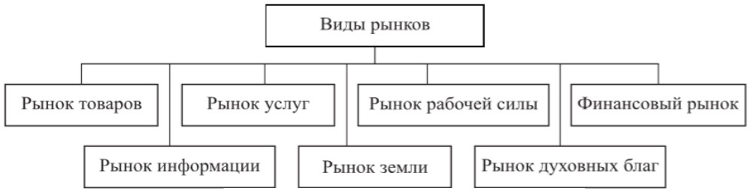
Рисунок 1 – Видовой состав рыночной системы
В свою очередь эти рынки можно подразделить на более узкие виды и подвиды. Например, товарный рынок состоит из многих потребительских рынков (рынков продовольствия, непродовольственных товаров, жилья, бытовых услуг, духовных ценностей). Финансовый рынок объемлет денежный рынок и рынок капиталов. Денежный рынок подразделяется на учетный, валютный рынки и рынок краткосрочных кредитов, а рынок капиталов – на инвестиционный рынок и рынок ценных бумаг.
По размерам продаж различают розничный и оптовый рынки, а по пространственному признаку (региональный, местный, мировой и национальный).
Можно классифицировать рынки по степени открытости: легальный, нелегальный; по степени зрелости: формирующийся, развитой; по конкурентному признаку: рынки совершенной конкуренции, монополистический, олигопольный; по отраслям промышленности: машиностроительный, автомобильный, сельскохозяйственный и т.п. С течением времени рынки меняются, совершенствуются, перестраиваются.
Таким образом, «рыночная экономика характеризуется как система организации национальной экономики, основанной на товарно-денежных отношениях, множественности форм собственности, свободной конкуренции всех хозяйствующих субъектов, где граждане являются собственниками своей рабочей силы. Это экономика, где только решения самих производителей и потребителей определяют структуру распределения ресурсов».

  - Механизм рыночной экономики
Сущность рынка более подробно раскрывается в его функциях и хозяйственном механизме. Функции тесно переплетаются с механизмом рыночного хозяйствования, образуя единую функционирующую совокупность.
Рыночный механизм — это механизм формирования цен и распределения ресурсов, т.е. взаимодействия субъектов рынка по поводу установления цен, объема производства и реализации товаров и услуг.
По Сидорову В.А. «хозяйственным механизмом называется совокупность организационных структур и конкретных форм хозяйствования, методов управления и правовых норм, с помощью которых общество использует экономические законы с учетом складывающейся исторической специфики».
Прежде чем детально рассмотреть вышеуказанные элементы механизма функционирования рыночной экономики, необходимо определить условия ее существования:
До недавнего времени в России существовали экономические условия, замедляющие развитие рыночных отношений, это было связано с системой управления, направленной на использование государственной собственности, чрезмерное регулирование производственно-экономических процессов на макроуровне, ограничение экономических свобод бизнеса на микроуровне, ориентацию материального и финансового состояния всех предприятий объектов централизованного обслуживания.
В наше время эти ограничения были официально ликвидированы. Однако вступают в силу и другие ограничения в виде запрета на высокие налоги, предоставления свободы коммерческим и спекулятивным предприятиям, расширения преступной деятельности-рэкета, вымогательства, незаконного производства и экономической эксплуатации государственных и коммерческих структур. Все это негативно сказывается на производственно-хозяйственной деятельности, что приводит к снижению темпов производства.
Для успешного функционирования рынка, необходимо, чтобы выполнялись 3 условия:
- Разделение труда на рынке. Оно повышает производительность труда, ведёт к специализации, появлению излишков производства и в итоге к развитию товарного хозяйства и рыночного обмена.
- Экономическая обособленность производителей. Она сложилась на основе частной собственности. Частная собственность создает новые стимулы для повышения производительности, совершенствования технологий и организации производства. Это выражается по-разному, в частности, владельцы рабочей силы пытаются заработать большую заработную плату, владельцы денежного капитала - получать более высокий процент, предпринимателей - большую прибыль, потребители - купить больше по более низкой цене .
- Самостоятельность производителя, предпринимательская свобода. Эти свободы тесно связаны с частной собственностью. Свобода выбора означает, что владельцы ресурсов могут использовать ресурсы по своему усмотрению. Потребители же свободны в покупке товаров таким образом, что они считают необходимым для удовлетворения их потребностей. Чем менее производитель ограничен, тем больше возможностей для развития рыночных отношений. Если каждый выбирает лучший вариант, то общество в целом выигрывает.

Теперь можно сделать вывод, что основными характеристиками рыночной экономики являются:
- наличие экономической свободы и независимости производителей, выбор коммерческой деятельности и гарантия права собственности;
- конкуренция между производителями различных форм собственности;
- свободные рыночные цены, которые уравновешивают спрос и предложение;
- свободное движение капитала между отраслями промышленности и регионами;
- наличие рынков труда и капитала;
- открытие экономики для глобальных интеграционных процессов, возможность миграции рабочей силы, капитала и товаров.

Рынок оказывает огромное влияние на экономику. Он выполняет ряд важных функций. Рассмотрим их:
- Регулирующая функция является наиболее важной. Когда регулятор рынка имеет важную зависимость между спросом и предложением, влияющую на цены. Реализация этой функции позволяет найти ответы на вопросы о том, что, как и для кого производить. Цена идет вверх-сигнал для увеличения производства, падает - к уменьшению. Рынок подсказывает производителям, что им производить, от производства каких товаров и услуг отказаться или уменьшить объем их выпуска. Одинаково ценную информацию дает рынок и потребителям. Исходя из этого, они постоянно делают выбор наилучшим образом, чтобы удовлетворить свои многочисленные потребности.
- Ценообразующая функция. Реализуется в случае столкновения спроса и предложения, а также благодаря действию сил конкуренции. В результате свободной игры рыночных сил складываются цены на товары и услуги, происходит связь между стоимостью и ценой, реагирующая на изменения в производстве, потребностях и рыночных условиях.
- Стимулирующая функция. Посредством цен рынок стимулирует развитие научно-технического прогресса, снижение затрат, повышение качества, расширение ассортимента товаров и услуг. Поскольку каждый субъект рыночных отношений непосредственно чувствует результаты принятых решений, он заинтересован в наиболее рациональном использовании имеющихся для этого ресурсов.
- Распределительная функция. Стоимость дохода зависит от количества и качества фактора производства и от цены, которая определяется на рынке на этот фактор.
- Информационная функция. Рынок является богатым источником информации, знаний и информации, необходимой экономическим организациям. Он обеспечивает, в частности, объективную информацию о количестве, ассортименте и социально-важных товаров и услуг, предлагаемых на рынке. Доступность информации позволяет каждой компании, чтобы проверить свое производство с меняющимися рыночными условиями.
- Посредническая функция. В условиях глубокого социального разделения труда отдельные экономически-обособленные производители должны найти друг друга и поделиться результаты своей деятельности. В обычной рыночной экономике с достаточно развитой конкуренции, потребитель имеет возможность выбрать лучшего поставщика продукции. В то же время, продавец имеет возможность выбрать наиболее подходящего покупателя.
- Санирующая функция. Рынок очищает общественное производство от экономически слабых, несостоятельных экономических единиц, и в то же время поощряет развитие более эффективных, новаторских, перспективных и творческих структур. Предприятия, которые не учитывают запросы потребителей, терпят огромные убытки и становятся банкротами, а общественно полезные и эффективные предприятия успешно развиваются.
Функции, взаимосвязаны с рыночным механизмом. Сам по себе механизм рынка напоминает установленные правила, формы и методы управления. С переходом на рыночную экономику хозяйственный механизм должен был быть кардинально обновлён. Он начал работать на основе применения экономического влияния в производстве товаров и услуг. Методы управления сверху сведены к минимуму.
Рыночный механизм имеет двойственную структуру. С одной стороны, он опирается на самонастройку рынка, а с другой - подразумевает регулирование со стороны государства.
Профессор Сидоров В.А. считает, что «саморегулирование – неотъемлемое свойство рыночного хозяйства, способ его существования. Вопросы о том, что и как производить, решаются не путем государственных заданий, а каждым в отдельности хозяйствующим субъектом исходя из запросов рынка и собственных возможностей. Саморегулирование – довольно тонкий инструмент сбалансирования экономики. Он охватывает процессы самоорганизации и самонастройки. Самоорганизация выливается в стремление участников рынка действовать в рамках сложившегося экономического порядка, придерживаться существующих форм и способов».
Хозяйственный механизм рыночной экономики состоит из 4 основных элементов: спроса, предложения, цены и конкуренции (рисунок 2).
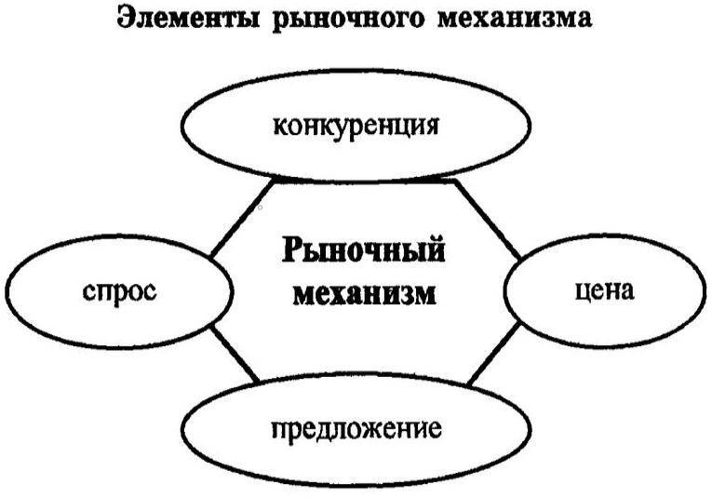
Рисунок 2 - Элементы рыночного механизма

Рассмотрим каждый элемент рыночного механизма в отдельности:
- Спрос – это соотношение между ценой блага и его количеством, которое покупатели хотят и могут приобрести.
Спрос интегрирует потребителей товаров и услуг. Он определяется количеством покупателей, которые соглашаются покупать товары и услуги по определенным ценам и выражается в денежном форме. Изменение спроса влияет на предложение товаров и услуг и, следовательно, на всю экономическую деятельность. График спроса представлен на рисунке 3.
Рисунок 3 – График спроса

Закон спроса. С ростом цены, то есть когда значения всех факторов не меняется количество товара, которое способен купить потребитель, сокращается (точнее, не растет). Эта зависимость и является законом спроса.
Кривая спроса D представляет обратную функциональную зависимость спроса от динамики цен. Любая кривая спроса сама по себе выражает функциональную зависимость величины спроса от цены: когда цена движется в одном направлении, то величина спроса изменяется в другом направлении.
Рассмотрим следующие факторы, которые оказывают влияние на спрос:
- вкусы, или предпочтения потребителей;
Благоприятное для данного продукта изменение потребительских вкусов или предпочтений, вызванное рекламой или изменениями моды, будет означать, что спрос возрастет при любой цене. На вкусы потребителей могут повлиять технологические изменения, воплощенные в новом продукте. Например, появление компакт-дисков сильно снизило спрос на долгоиграющие пластинки.
- число потребителей на рынке;
Очевидно, что и увеличение на рынке числа потребителей способствует повышению спроса. А уменьшение числа потребителей находит отражение в сокращении спроса.
- денежные доходы потребителей;
Применительно к большинству товаров повышение дохода приводит к увеличению спроса. И наоборот, при снижении доходов спрос на такие товары падает. Товары, спрос на которые изменяется в прямой зависимости от изменения денежного дохода, называются товарами высшей категории, или нормальными товарами.
- цены на сопряженные товары;
Приведет ли изменение цены на сопряженный товар к повышению или снижению спроса на рассматриваемый продукт, зависит от того, является ли этот родственный товар заменителем нашего продукта или сопутствующим ему. Заменитель — это такой товар, который можно использовать вместо другого товара. Сопутствующий товар используется в сочетании с другим товаром.
- потребительские ожидания относительно будущих цен и доходов.
Потребительские ожидания относительно таких факторов, как будущие цены на товары, наличие товаров и будущий доход, способны изменить спрос. Ожидания потребителей относительно повышения цен в будущем могут побудить их покупать теперь же, чтобы «упредить» угрожающее повышение цен; равным образом и ожидание увеличения доходов может заставить потребителей меньше ограничивать текущие расходы. Наоборот, ожидание падения цен и снижения доходов ведет к сокращению текущего спроса на товары.
- Предложение – это количество (объем) благ, предлагаемых для продажи на рынке в определенный момент или период. График предложения показан на рисунке 4.
Рисунок 4 – График предложения

Закон предложения. При прочих равных условиях, то есть когда все факторы не изменяются, чем выше цена данного товара, тем больше объем его предложения за данный период.
Кривая предложения S характеризует отношение между рыночными ценами и тем количеством продукции, которое производители готовы произвести и продать. При этом в отличие от кривой спроса кривая предложения обычно поднимается вправо вверх. При возрастании цены действует тенденция к увеличению предложения.
Проанализируем также факторы, которые способны повлиять на изменение предложения:
- цены на ресурсы;
Существует связь между издержками производства и предложением. Снижение цен на ресурсы снизит издержки производства и увеличит предложение. И наоборот, повышение цен на ресурсы увеличит издержки производства и сократит предложение.

- технология производства;
Усовершенствованные технологии показывают, что полученные знания помогают производить единицу товара с минимальными ресурсными затратами. При этих ценах на ресурсы это приводит к понижению издержек производства и увеличению предложения.
- налоги и субсидии;
Предприятия рассматривают большинство налогов как издержки производства. Таким образом, увеличение налогов, например, налога на недвижимость, увеличивает затраты производства и снижает предложение. Когда государство субсидирует производство товаров, то оно фактически снижает затраты на производство и увеличивает его предложение.
- цены на другие товары;
Изменения цен на другие товары также способны сместить кривую предложения продукта. Например, падение цен на пшеницу может побудить фермера начать выращивать и предлагать к продаже больше кукурузы по каждой из возможных цен. И наоборот, рост цен на пшеницу может заставить фермеров сократить производство и предложение кукурузы.
- ожидания изменения цен;
Ожидания изменений цены продукта в будущем также могут влиять на желание производителя поставлять продукт на рынок в настоящее время.
- число продавцов на рынке.
Объём производства каждой фирмы формируется в результате наличия большего числа поставщиков, где предложение достигает своего наибольшего значения. Чем меньше количества фирм в отрасли, тем меньше рыночное предложение.
- Цена – это денежная форма продукта, где она отражает его стоимость, которая была создана при взаимодействии факторов производства и рынка (предложения и спроса). Сущность цены, ее экономическая природа проявляются в двойственную природу.
Она выступает как:
1) Сигнал, отражающий политику и структуру рынка (соотношение спроса и предложения, торговый и экономический риск и т.д.);
2) Регулятор рынка, с помощью которого происходит осуществление взаимовлияния спроса и предложения, структуры и емкости рынка. В качестве регулятора цены позволяют ограничивать потребление ресурсов и являются мотивацией для производства.
Таким образом, цена - это посредник и единый измеритель при обмене денег на товары.
- «Конкуренция – наиболее действенный элемент рыночного механизма хозяйствования, выражающийся в форме взаимодействия рыночных субъектов». Всякая организация ставит перед собой цель максимизации прибыли, которая достигается путем укрупнения производства, совершенствования хозяйственной деятельности. Данные цели побуждает производителей включаться в конкурентную борьбу за новые рынки сбыта, за более выгодные условия производства, которые позволят организации увеличить объемы производства и прибыль. Именно конкуренция заставляет фирмы переходить на самые эффективные технологии производства. Конкуренция обеспечивает обстановку, способствующую техническому прогрессу. Иными словами, сила конкуренции контролирует или направляет мотив личной выгоды таким образом, что он автоматически и непроизвольно способствует наилучшему обеспечению интересов общества.

Таким образом, рыночный механизм — это механизм взаимосвязи и взаимодействия основных элементов рынка: спроса, предложения, цены, конкуренции и основных экономических законов рынка. Также, я выяснил, что сущность рынка и рыночных отношений находит своё отражение в его главных функциях, а именно в ценообразующей, регулирующей, распределительной, стимулирующей, санирующей и др. Они направлены на Особенность рыночного механизма в том, что каждый его элемент связан с ценой.

  - Плюсы и минусы рыночной экономики
Рыночная экономика – понятие достаточно противоречивое. В том месте, где рынок чувствует себя хорошо, он справляется с хозяйственными проблемами более эффективно, чем это делает государство.
Рынок всегда работал и работает на всех членов общества. Об этом ещё писал Адам Смит, выдвинув свою концепцию «о невидимой руке рынка». Суть данной теории заключается в том, что каждый участник рыночных отношений, в погоне за получением прибыли, в тоже время действует на благосостояние всего общества, преумножая общественное богатство. «Концепция «невидимой руки» утверждает, что, в случае, когда фирмы добиваются максимальных прибылей, внутренний общественный продукт также принимает высокие значения.
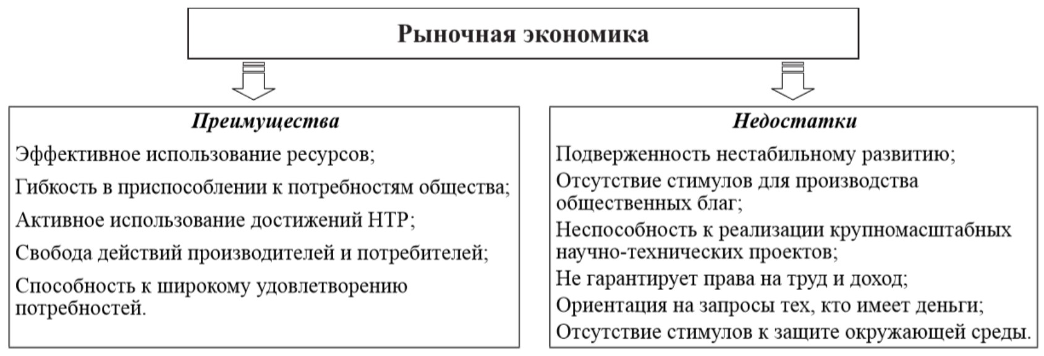
Посмотрим, на большинство преимуществ и недостатков рыночной экономики (рисунок 5).
Рисунок 5 - Преимущества и недостатки рыночной экономики
Теперь рассмотрим основные достоинства рыночной системы по сравнению с другими экономическими системами.
Одним из самых основных достоинств является эффективность использования полученных ресурсов. Благодаря эффективному распределению, рыночная система направляет ресурсы на производство товаров и услуг, в которых больше всего нуждаются все члены общества. К тому же, производители, для достижения эффективности производства, получения большей прибыли начинают внедрять новые, более эффективные технологии.
Другим не менее важным нехозяйственным аргументом в пользу рыночной экономики является наличие личной свободы. В отличие от командно-административной экономики, рыночная система управляет хозяйством без какого-либо принуждения. Рыночная экономика процветает благодаря свободе предпринимательской деятельности и свободе выбора направлений осуществления этой деятельности, т.е. органы правительства не пытаются перекинуть предпринимателей и работников с одной отрасли производства в другую, чтобы достичь производственного плана, установленного государством. Наоборот, сегодня предприниматели свободны в своём выборе деятельности. Их благосостояние, зависит исключительно от них самих, от их интересов и потребностей общества.
Ещё один плюс рыночной экономике можно поставить, за её весьма эффективное применение стимулов к производству. Ведь более усердный труд даст более высокое денежное вознаграждение, которое обеспечит более престижный уровень жизни. Стоит отметить так же и риск, который берут на себя некоторые предприниматели. Ведь осознанный риск может принести значительную прибыль хозяину. Успешные новаторские решения также могут принести хорошую прибыль предприятию и их хозяевам.
Таким образом, рыночная система экономики, способствует эффективному использованию и распределению ресурсов производства, свободе предпринимательства и стимулированию производителей и персонала к более эффективному труду.
Посмотрев основные достоинства рыночной системы, не стоит её считать идеальной экономикой. У рыночной экономики также существуют недостатки, которые необходимо изучить. Рынок не является гарантом процветания. Это не спасение от всех бед. Более того, рыночная экономика – это жёсткая система. Рассмотрим основные недостатки рыночной экономики.
Одним из существенных недостатков рыночной экономики является стихийность её функционирования. Это со временем порождает неустойчивую экономику не способную эффективно регулировать использование и распределение ресурсов. Из-за неустойчивости системы могут возникнуть диспропорции, которые порой устранить мгновенно не получается. Бывают случаи, когда достижение прежнего уровня благосостояния общества и экономики осуществляется только через глубокие кризисы и потрясения.
Следующим немаловажным недостатком рыночной системы является наличие высокого уровня безработицы по сравнению с командо-административной экономикой. Рынок не в состоянии обеспечить стабильную занятость трудоспособного населения и гарантировать какой-либо денежный доход. В результате этого происходит социальное расслоение общества, т.е. деление на богатых и бедных, усиливается социальное напряжение.
Существенным минусом рыночной экономики является наличие монополий. При бесконтрольном использовании рыночной среды появляются монополизированные структуры, которые ограничивают свободу конкуренции со всеми её положительными функциями и создают неоправданные привилегии для ограниченного круга лиц.
Ещё одним минусом рыночного регулирования является то, что в процессе рыночных отношений появляются благоприятные условия для проявления корыстных целей, интересов, которые в свою очередь порождают коррупцию, торговлю запрещёнными веществами, спекуляцию, рэкет и другие антиобщественные действия.
Кроме того, существует внешний негативный эффект функционирования рыночного механизма. Удовлетворение личных интересов и потребностей, ведёт к существенным негативным последствиям, например, серьёзному ухудшению экологии планеты, а неуверенность в завтрашнем дне порождает у людей психические заболевания и проблемы со здоровьем.
Стоит отметить, что все эти черты рыночного несовершенства могут быть смягчены путём осуществления разумной экономической политики. В этом случае необходимы и важны меры государственного регулирования экономики с помощью эффективного перераспределения средств в пользу тех сфер общественной жизни, которые не в состоянии обеспечить себя с помощью рыночных источников. Государство также проводит меры социальной политики для поддержания благосостояния всего общества в целом.
Наличие у рыночного механизма существенных недостатков приводит к необходимости его регулирования, главным образом, путем вмешательства государства в экономическую жизнь.
Таким образом, подводя общий итог, следует отметить, что рынок – это не идеализированная экономическая система, она вовсе не обеспечивает идеального решения всех насущных проблем, но всё же она способна создать наилучшие условия для продуктивной деятельности людей на рынке.
Выводы по первой главе. Подводя итоги по первой главе, можно отметить, что рынок – это институт, или механизм, сводящий вместе всех продавцов и покупателей отдельных товаров и услуг. Именно рынок создаёт черты рыночной экономики. Существует очень много видов по различным признакам, к примеру, товарный, финансовый, легальный, информационный, рынок труда и др. Все эти рынки отвечают за определённый вид экономических отношений в обществе. К основным характеристикам рынка относят: развитость товарно-денежных отношений; наличие многоукладной экономики; приоритет клиента; демократизация экономических отношений и т.д. Все эти характеристики рынка являются неотъемлемой частью предпосылок рыночной экономики.
Рыночная экономика – это экономическая система, где главную роль основного регулятора играет рынок. В этой системе распределение ресурсов, которые удовлетворяют общественные потребности, осуществляются с помощью рыночных механизмов. Они формируют движение спроса и предложения через систему цен и прибылей. Любая экономическая система всегда должна находить ответ на 3 вопроса: что производить, как производить, для кого производить. Лишь сумев ответить на эти вопросы любая экономическая система сможет достичь успехов в развитии. Стоит отметить, что государство также играет важную роль в рыночной экономике. Оно призвано оптимально осуществлять денежно-кредитную, социальную, антиинфляционную, антимонопольную и внешнюю политику, собирать налоги с населения, регулировать доходы и т.д.
Сущность рынка более детально отражается в его функциях и хозяйственном механизме, где функции тесно связаны с рыночным механизмом, образуя единую функциональную совокупность.
Хозяйственный механизм рыночной системы – это прежде всего механизм взаимосвязи и взаимодействия основных элементов рынка: спроса, предложения, цены, конкуренции и основных экономических законов. Для успешного функционирования рыночной системы, необходимо, чтобы выполнялись несколько условий: разделение труда на рынке, экономическая обособленность производителей, наличие свободы предпринимательства.
Так как рынок оказывает большое влияние на экономику, то он выполняет ряд важнейших функций: регулирующую, санирующую, ценообразующую, контролирующую, стимулирующую, посредническую, распределительную и т.д. Все они помогают эффективно осуществлять экономическую политику государства.
Рыночная экономика, как и другие системы имеет свои плюсы и минусы. Она, к сожалению, не идеальна. К основным преимуществам относят: эффективное использование ресурсов; свободу действий производителей и потребителей; активное использование достижений НТР; гибкость в приспособлении к потребностям общества и др. К основным недостаткам относят: нестабильность развития; ориентация на тех, кто имеет деньги; отсутствие стимулов к защите экологии; нет гарантий право на труд и доход и т.д.
Подводя общий итог, можно сказать, что рыночная система – это вовсе не идеализированная экономическая система, она не обеспечивает идеального решения всех насущных проблем, но всё же она способна создать наилучшие условия для продуктивной деятельности людей объединяемых единой концепцией рынка.

- Современное состояние рыночной экономики в РФ

2.1 Доля рыночной экономики в структуре российской экономики, её особенность
Современная экономическая система страны представляет собой целостную систему, которая характеризуется наличием определённых взаимосвязей между её элементами.
Экономика России по своему уникальна, и поэтому её невозможно включить ни в какие известные миру экономические модели.
Для начала необходимо разобраться, что мы получили и как пришли к этому. На протяжении долгого господства командно-административной экономики в России, сложилась необходимость перехода к другой более эффективной экономической системе.
Командно-административная экономическая система стала неблагоприятной по следующим причинам:
- отсутствие частной собственности;
- высокая степень влияния государства на экономику;
- существование «теневой экономики»;
- основная роль отводится оборонно-промышленному комплексу, а также идёт снижение роли ориентированных на потребительский рынок отраслей промышленности;
- большинство отраслей была неконкурентоспособными.
Помимо всех вышеперечисленных проблем, сложность ситуации была в отсутствии у общества осознания того, что необходимо осуществить переход к другой системе, но тут тоже крылась проблема, ведь никто не знал каким методом осуществить этот переход.
Для России важным шагом является выбор курса перехода к рыночной экономике. Но при существующих условиях, нельзя было просто скопировать любую существующую модель рыночной экономики того времени. Необходимо было разработать такую модель экономики, которая успешно бы вписалась в ту ситуацию, которая сложилась в стране, и в конечном счёте смогла бы привести к более высокому экономическому росту.
После распада СССР в 1991 году страна снова начала переход к рыночной экономике. У российского руководства, возглавляемого Ельциным, был выбор: улучшить экономику традиционными методами и только после этого начать готовить условия для либерализации экономики или быстро пойти на ориентированные на рынок реформы, связанные с некоторой стабилизацией ситуации. Выбор был сделан в пользу второго варианта.
Во время экономических реформ в 1990-х годов большая часть промышленных предприятий была приватизирована. Стоит отметить, что защита прав собственности в России все ещё слаба, и частный сектор продолжает подвергаться значительному вмешательству со стороны государства.
Изменения, которые произошли в начале 1990-х годов не могли не оставить отпечатка на экономике страны, что привело к продолжающемуся снижению ВВП России в течение 5 лет и более. После распада СССР, первый незначительный экономический рост в России произошел только в 1997 году. Однако в 1997 году, начался азиатский финансовый кризис, который оказал негативное влияние на российскую экономику. В результате, в 1998 году Правительству России не удалось в полной мере обеспечить компенсацию своих долгов, а резкое падение курса рубля значительно снизило и без того низкий уровень жизни простых граждан. Таким образом, 1998 год вошёл в историю как год кризиса, так и резкого оттока капиталов из страны.
Несмотря на такой значительный спад, российская экономика начала восстанавливаться уже в 1999 году. Основным стимулом экономического роста был очень низкий курс рубля по отношению к ведущим мировым валютам, что положительно сказалось на отечественном производстве и экспорте. После для страны наступила эпоха стабильного экономического роста. В последние годы стабильность экономического роста становилась возможной в основном из-за высоких цен на нефть, в сочетании со структурными со структурными реформами, проведенными Правительством России в 2000-2001 годах. Рост ВВП повысил доверие предприятий и потребителей к более благоприятному экономическому будущему России, что привело к значительному росту иностранных инвестиций в экономику и на практике помешало оттоку капитала из страны.
В наше время российскую экономическую систему принято называть как рыночная экономика или экономика с развивающимся рынком. По сути Россия всё еще находится на пути к формированию рыночной экономики, однако, как я говорил выше об уникальности российской экономики, следует выделить очень сильное влияние государства на экономику, также высокую долю государственной собственности.
В нашей экономике государство не только контролирует рыночную деятельность, обеспечивая его нормальное функционирование, но и осуществляет антимонопольную политику, стараясь поддерживать и усиливать конкуренцию на рынке товаров и услуг. Однако доля монополий в экономики России очень высокая. Наше государство старается создать благоприятные условия для экономической деятельности предпринимателей, осуществляет поддержку малого и среднего бизнеса в стране.
Россия в XXI веке, осуществляя переход к рыночной экономике, оказалась очень довольно зависимой в сфере внешней политики и международных отношений. А введение санкций со стороны западных и европейских стран к России, в связи с несогласием включения Крыма и Севастополя в состав РФ в 2014 году, сильно пошатнули экономическое состояние всей страны, оказали негативное влияние на развитие международных связей и ухудшили те составляющие, которые только начали выходить на стадию экономического роста.
Для нашей экономики характерны следующие особенности:
- экстенсивный путь развития экономики;
- экономический плюрализм;
- большая роль государства и государственной собственности в экономической жизни;
- высокий уровень монополизации рынка;
- неравномерное распределение производственных сил по территории страны;
- преобладание вывоза капитала из страны, чем ввоза;
- отставание в техническом оснащении производства и невысокая производительность труда по сравнению с некоторыми странами Запада и Европы;

Таким образом, рассмотрев особенности экономики России, можно установить, что несмотря на преобладание государственной воли в экономике, рыночные механизмы всё же существуют и функционируют на благо нашей страны, а государство просто выступает гарантом экономической и социальной стабильности в завтрашнем дне.
2.2 Особенности рыночной экономики в развитых странах
Развитые страны – это страны, характеризующиеся наличием развитой рыночной экономики и высоким уровнем жизни населения. Они, как правило, имеют огромный запас произведённого капитала и в большинстве случаев, население с высокоспециализированными видами деятельности. В этих странах проживает около 15% населения мира. Развитые страны также называют индустриальными или индустриально-развитыми.
Как правило, к развитым странам обычно относят страны Северной Америки, Западной Европы и Тихоокеанского бассейна. Среди развитых стран особую роль играют страны «большой семёрки» или как их ещё называют страны Группы 7 (G-7). Именно страны этой группы обеспечивают более половины мирового ВВП и международной торговли. Эти страны осуществляют свою деятельность с помощью координации своей экономической и финансовой политики на ежегодных встречах стран «большой семёрки».
Среди множества признаков экономик этих стран целесообразно выделить основные особенности:
- Отраслевая структура экономики развитых стран движется к снижению доминирования «нижних этажей» промышленности (добывающие отрасли) и увеличению производства в отраслях промышленности, связанных с НТП. В этом во всём видится заметная тенденция к трансформации индустриальной экономики в постиндустриальную. Сфера услуг стремительно растёт и развивается. Научно-технический прогресс оказывает существенное влияние на рост производства, экономики и её структуру в целом.
- В развитых странах довольно высокий уровень ВВП на душу населения. В среднем значении он составляет порядка 22 тыс. долл. и стремительно растёт с каждым годом. Всё это в совокупности определяет высокий уровень жизни населения в целом.
- Развитые страны характеризуются неоднородной структурой бизнеса. Главная роль в экономике стран даётся мощным концернам – ТНК (транснациональным корпорациям). Однако для экономик развитых стран характерно в том числе широкое распространение среднего и малого предпринимательства как основного фактора социальной и экономической стабильности. В сфере малого бизнеса занято около 2/3 активного населения страны. Во многих развитых странах малый бизнес даёт в среднем до 70% новых рабочих мест и активно действует на отраслевую структуру экономической системы.
- Ещё одной особенностью выступает роль государства в качестве активного участника хозяйственной деятельности. Сущностью государственного участия в экономической жизни выступает формирование более благоприятных для увеличения капитала страны и поддержание экономико-социальной стабильности общества.
- Экономике развитых стран свойственна открытость мировому хозяйству и либеральной организации внешней торговли. Лидерство мирового производства определяет их роль в мировой торговле, международных потоках капитала, международных денежных отношениях. В международной миграции рабочей силы развитые страны выступают в качестве принимающей стороны.
- Одной из особенностей рыночной экономики развитых стран является довольно высокий рост расходов на защиту окружающей среды (4-5%), это показывает нам стремление к тенденции экологизации производства и экономики.

Стоит отметить, что в развитых странах существуют различные модели рыночной экономики. Они отражают национальные особенности развития рыночных структур, а также отношения между государством и другими секторами экономики. В некоторых государствах меньше, в других больше действует государственное регулирование, имеется больший или меньший государственный сектор. По этим характеристикам выделяют и сравнивают три основные модели: либеральную, корпоративную и социально-рыночную:
- либеральная (американская) – для этой модели характерно создание условий для всех типов частного предпринимательства. Доля государственного сектора в экономике составляет около 10%. Господство частной собственности и законодательство гарантируют максимальную свободу участников рынка: государственное вмешательство в их бизнес минимально. Доминирует принцип, где человек, который работает, не должен надеяться на поддержку со стороны государства, он обязан сам удовлетворять потребности собственные и семьи в том числе, а также свою старость в будущем.
- корпоративная (японская) – эта модель основанная на организации деятельности, где главная роль и полномочия полностью принадлежат профессиональным организациям работодателей. Эта модель получила широкое развитие в Японии. Она предназначена в основном для поддержки крупных корпораций в лице мощных транснациональных корпораций. Государственное влияние незначительное. Государство и крупные компании координируют свою экономическую политику, особенно на внешних рынках, но в тоже время государство их не принуждает к соблюдению своей воли. Японская модель достаточно часто использует плановые рычаги для распределения ресурсов и обеспечение научно-технического развития.
- Социально-рыночная (германская) – модель экономики, которая получила наибольшее распространение в Германии. В узких формах она реализована в Нидерландах Австрии, Швеции, Бельгии и др. Создание рыночной экономики было основано на частной собственности, охране рынка государством и свободе действий участников рыночных отношений. Кроме того, существует ряд мер по реализации активной социальной политики. Социально-рыночная система рассматривается как некий промежуточный путь между капитализмом и тоталитаризмом. По мнению её авторов, эта модель имеет большой научный потенциал, потому что она способна приспосабливаться к рыночным изменениям, соотношение функций государства и рынка. Концепция социальной рыночной экономики основана на принципе социальной ориентации рынка и направлена на развитие производства, обеспечение роста заработной платы для всех работников и для всех сотрудников, подверженных повышению производительности труда. В основе модели социально-рыночной экономики лежит теория косвенного регулирования Дж. Кейнса. То есть основная идея этой модели экономики состоит в том, что система рыночных отношений отнюдь не совершенная и саморегулируемая, что максимально возможную занятость населения и экономический рост можно обеспечить только благодаря активному государственному вмешательству в экономику. Органы власти гарантируют населению определённый уровень доходов, снижение уровня безработицы и удовлетворение потребностей в здравоохранении, образовании, жилье, культуры и других важных сферах.
Рассмотрим сравнительную характеристику различных иностранных моделей экономик с российской экономикой (таблица 1).

Таблица 1 - Сравнительный анализ национальных моделей экономики

Российская модель | Американская модель | Шведская модель | Японская модель
Многообразие форм собственности | Преобладание частного сектора экономики | Развитый государственный сектор экономики | Особая форма организации бизнеса - группирования
Значительное вмешательство государства в экономику | Минимальное вмешательство государства в экономику | Значительное вмешательство государства в экономику | Высокая степень вмешательства государства в экономику
Активная поддержка малого и среднего бизнеса | Активная поддержка малого и среднего бизнеса | Активная государственная политика занятости | Мощная поддержка государством бизнеса
Сильная дифференциация доходов населения | Сильная дифференциация доходов населения | Выравнивание доходов | Равномерность распределения доходов
Обеспечение социальной поддержки населения | Обеспечение приемлемого уровня жизни малообеспеченных групп | Огосударствление социального обеспечения и страхования | Активная социальная политика

Таким образом, можно отметить, что для стран с развитой экономикой, характерен ряд общих особенностей: главная роль отводится частной собственности; основными производителями в стране, являются крупные компании, корпорации; вмешательство государства в экономику стало необходимым условием экономического роста и стабильности развития; появляется склонность к созданию социально-ориентированных систем; происходит переход к открытой экономике и др.

2.3 Перспективы развития рыночной экономики в РФ
В настоящее время Россия среди мировых экономик занимает 6-е место по объему ВВП по ППС. По данным МВФ на 2018 год он составляет 4213 млрд. долл. Номинальный ВВП России за 2018 год составил 1630 млрд. долл. – по этому показателю наша страна занимает 11-е место в мире. А по уровню ВВП на душу населения наша страна на 2018 занимает 49-е место в мировой строчке и этот показатель составляет 29 267 долл. Рассмотрим показатели о ВВП, которые были объявлены Росстатом за 2018 год (таблица 2).

Таблица 2 – Данные ВВП в текущих ценах
 | 2018 год
Валовый внутренний продукт в текущих ценах, млрд.руб. | 103 875,8
Индекс физического объёма в % к соответствующему периоду предыдущего года | 102,3
Индекс-дефлятор в % к соответствующему кварталу предыдущего года | 110,3
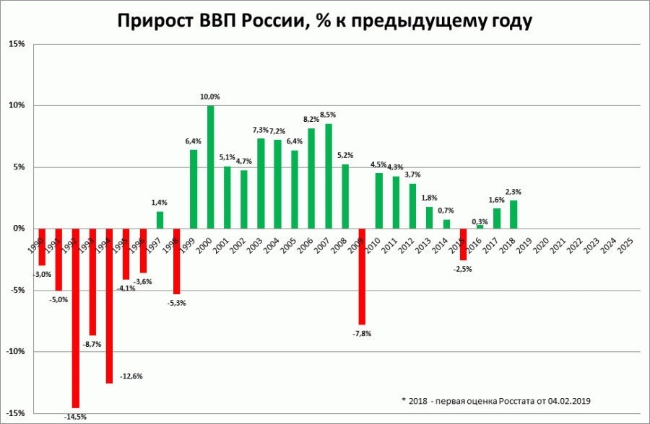
Росстат выдал первую оценку ВВП в 2018 году, +2,3%. Это лучший темп за последние 6 лет. Только в далёком 2012 году темпы были выше, +3,7% (рисунок 6).

Рисунок 6 - Темпы ВВП в 2018 году оценке Росстата
Важная деталь: ВВП России установил новый исторический рекорд, превысив предыдущий максимум 2014 года (рисунок 7).

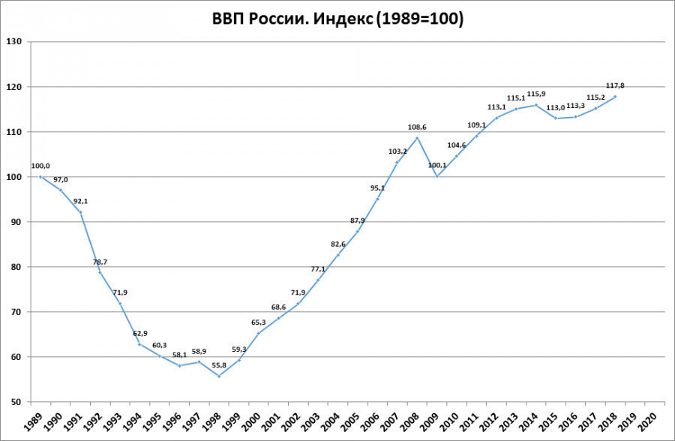
Рисунок 7 - ВВП в 2018 году установил исторический рекорд
Сегодня состояние российской экономики оценивается экспертами неопределённо. Стабильный рост привёл, прежде всего, к постоянному росту цен на нефть, из-за чего высокие позиции России в мировой экономике на самом деле находятся в очень хрупком положении. В связи с этим мировое общественное мнение всё чаще использует понятие «нефтяная игла», с которой Россия должна «спуститься» для обеспечения будущего развития экономики.
Экономический рост в России наблюдался в период с 2000 по 2007 год, после финансового кризиса 2008 года темпы роста значительно сократились и составляли 1-3% прироста ВВП в год. После присоединения Крыма в 2014 году и введения санкций со стороны Запада, рост экономики России начал стремительно снижаться, падение темпов роста ВВП в 2015 году составило уже 3 - 4%.
В настоящее время наша страна носит экстенсивный характер экономического роста и объясняется это, прежде всего, из-за неспособности производить, кроме военной техники и оборудования, высококачественные конкурентоспособные товары имеющие высокий гражданский спрос. Сегодня многие фабрики и заводы находятся на стадии закрытия, потому что работодатели в целях сокращение издержек начинают «колдовать» с рабочими неделями. Также стоит отметить, что наша отечественная промышленность имеет старую производственно-техническую базу, на базисе которой осуществлять современный товар практически не представляется возможным, в итоге результатом является то, что наша страна не способна производить товары, аналогичные по качеству и цене товарам зарубежных производителей.
В сфере внешних торговых отношений Россия не может конкурировать по поставкам готовой, а не сельскохозяйственной и промышленно-сырьевой продукции.
Несмотря на все минусы и «дыры» в нашей экономике, последние несколько лет наблюдается стабильный экономический рост, снижение инфляции и безработицы. Чтобы обеспечить улучшение всех этих показателей в будущем необходимо правильно выделить цели, как это сделал Президент РФ Владимир Путин после своего избрания в 2018 году. Он издал новый майский указ, где описал приоритетные направления и цели развития экономики России до 2024 года. Приведём, в пример, некоторое положение из него.
«В целях осуществления прорывного научно-технологического и социально-экономического развития Российской Федерации, увеличения численности населения страны, повышения уровня жизни граждан, создания комфортных условий для их проживания, а также условий и возможностей для самореализации и раскрытия таланта каждого человека постановляю:
1. Правительству Российской Федерации обеспечить достижение следующих национальных целей развития Российской Федерации на период до 2024 года:
а) обеспечение устойчивого естественного роста численности населения Российской Федерации;
б) повышение ожидаемой продолжительности жизни до 78 лет (к 2030 году – до 80 лет);
в) обеспечение устойчивого роста реальных доходов граждан, а также роста уровня пенсионного обеспечения выше уровня инфляции;
г) снижение в два раза уровня бедности в Российской Федерации;
д) улучшение жилищных условий не менее 5 млн. семей ежегодно;
е) ускорение технологического развития Российской Федерации, увеличение количества организаций, осуществляющих технологические инновации, до 50 процентов от их общего числа;
ж) обеспечение ускоренного внедрения цифровых технологий в экономике и социальной сфере;
з) вхождение Российской Федерации в число пяти крупнейших экономик мира, обеспечение темпов экономического роста выше мировых при сохранении макроэкономической стабильности, в том числе инфляции на уровне, не превышающем 4 процентов;
и) создание в базовых отраслях экономики, прежде всего в обрабатывающей промышленности и агропромышленном комплексе, высокопроизводительного экспортно-ориентированного сектора, развивающегося на основе современных технологий и обеспеченного высококвалифицированными кадрами…..».
Рассмотрев некоторое цели и направления развития экономики России, изданными Президентом, выделим основные перспективы развития рыночной экономики:
- эффективно использовать природные ресурсы, потому что они являются базисом для дальнейшего правильного развития страны и их запасы невечные, поэтому необходимо их беречь;
- необходимо использовать возможности внешнеэкономической интеграции, расширение границ на мировых рынках сбыта;
- нужно модернизировать инновационную составляющую в социально-экономическом развитии страны, т.е. избавиться от старых и традиционных методов производства и распределения и перейти на новые высокоэффективные технологии;
- изучить тонкости наукоёмких товаров и наладить их производство;
- государству, в качестве рыночного субъекта, усилить политику обеспечения национальной безопасности;

Таким образом, несмотря на положительную динамичность рыночной экономики, простых методов достижения экономического роста у России не осталось. Будущий рост экономики возможен только за счёт больших денежных вкладов в формирование абсолютно нового производства и модернизацию старого, и, без сомнений, в человеческий капитал. Ведь сегодня одним из ключевых моментов, обеспечивающим достижение стабильного роста в России, является создание инновационных условий развития, что поможет в дальнейшем снизить сырьевую зависимость нашей экономики и откроет новые возможности для улучшения национальной структуры экономики, увеличения качества жизни населения и уменьшения разницы доходов в обществе.
Выводы по второй главе. Подводя итоги, хочется отметить, что процесс становления рыночной экономики в России является очень сложным. Начиная с 1990-х годов нашему правительству довольно трудно было разработать программу развития экономики, которая смогла бы вписаться в экономические условия, которые были в стране. После произошедших изменений, экономика страны в 1990-х не смогла развиваться должным образом, что привело к продолжающемуся снижению ВВП в дальнейшем и глубокому экономическому кризису 1998 года. После падения экономики, страна стала на новый постепенный путь экономического развития рыночной экономики.
В настоящее время экономическое положение России оценивается неоднозначно. Ведь небольшой стабильный рост привёл, к постоянному повышению цен на ресурсы, полезные ископаемые, из-за чего довольно высокое положение России на мировой арене имеет хрупкое положение.
Основными перспективами развития экономики в России являются следующие составляющие: снижение уровня безработицы в два раза; сокращение уровня инфляции; появление в обрабатывающей промышленности и агропромышленном секторе высокопроизводительных агрегатов, современных технологий и др. Чтобы достигнуть эти перспективы развития, необходимо научится эффективно распределять ресурсы, расширять границы сбыта товаров, изучить все нюансы наукоёмких производств и современных технологий.
Что же касается развитых стран с различной моделью рыночной экономики, то я выяснил, что существует большое количеств этих моделей. Поэтому выделил основные три модели: либеральная (американская), корпоративная (японская), социально-рыночная(германская, европейская). У этих экономик достаточно много общего, например: главная роль отводится частной собственности; основными производителями в стране, являются крупные компании, корпорации; вмешательство государства в экономику стало необходимым условием экономического роста и стабильности развития и т.д.
Таким образом, рыночная экономика в России переживает довольно непростые времена, но государство своими действиями старается обеспечить экономику всеми необходимыми ресурсами, для успешного развития и процветания.

ЗАКЛЮЧЕНИЕ
Таким образом, целью данной курсовой работы было уяснение понятия «рыночная экономика», изучение её структуры, природы, функций, механизмов действия, плюсов и минусов. В результате анализа проделанной работы можно сделать определённые выводы.
На сегодняшний день рыночная экономика доминирует во всем мире в различных преобразованных формах, которые смешиваются с различной степенью вмешательства государственных органов в функционирование рыночного аппарата. Рыночная экономика имеет ряд характерных особенностей, которыми не могут похвастаться другие экономические системы: разнообразие форм собственности на средства производства; наличие свободы предпринимательства; эффективное использование ресурсов; способность к широкому удовлетворению потребностей в обществе; наличие конкуренции; развитая промышленная и социальная структура; наличие наукоёмких отраслей производства; использование научно-технического прогресса; ограниченная государственная власть и др. В основе рыночной экономики лежит хозяйственный механизм, выполняющий все важные функции, которые должны сводиться к двум составляющим, цене и конкуренции. В то же время, рыночная экономика – это социально-жесткая система: в ней отсутствуют стимулы для производства общественных благ; система не гарантирует права на труд и доход; в ней также отсутствуют стимулы к защите окружающей среды; она исключает шансы равного распределения доходов и богатства общества и, следовательно, характеризуется хронической социальной нестабильностью.
Многолетний путь России к рыночной экономике, через огромное количество проб и ошибок, помогает нам понять всю сложность ситуации страны и настроиться на разработку плана по развитию экономики на долгосрочную перспективу. Стоит отметить, что положение экономики нашей страны уже имеет ряд достаточно важных предпосылок для развития рыночных отношений, к примеру: свобода предпринимательства, поддержка малого и среднего бизнеса, экономический плюрализм, наличие конкуренции среди производителей, свободные действующие цены и др.
В процессе исследования было отражено, что развитие рыночной экономики России происходило с индивидуальными особенностями, к которым относились: экстенсивный путь развития экономики; экономический плюрализм; большая роль государства и государственной собственности в экономической жизни; высокий уровень монополизации рынка; неравномерное распределение производственных сил по территории страны; отставание в техническом оснащении производства и невысокая производительность труда по сравнению с некоторыми странами Запада и Европы и др.
Для эффективного функционирования экономики и решения существующих проблем в России - государству необходимо правильное проведение экономической политики, направленной на перераспределение средств на нужды тех сфер общественной жизни, которые рыночная экономика не финансирует.
В заключение, стоит отметить, что изучение рыночной экономики очень актуально в нынешнее время, ведь несмотря на всю эффективность рыночных механизмов, учёные всё продолжают поиски способов их совершенствования.

СПИСОК ИСПОЛЬЗОВАННЫХ ИСТОЧНИКОВ

- Анохин Л.М. Государство и перспективы социального рыночного хозяйства в России / Л.М. Анохин, Н.В. Анохина // Вестник Челябинского государственного университета. – 2015.
- Андрианов В. Механизмы саморегуляции рыночной экономики на микроэкономическом уровне // Общество и экономика. – 2014.
- Экономическая теория: учебник для вузов. [Электронный ресурс]: электронное учебное издание. / В.А. Сидоров [Электрон. дан. (12 Мб)]. – Майкоп: ООО «ЭлИТ», 2014. - 1 элек-трон. опт. диск (CD-ROM); 12см.
- Отечественная экономика: проблемы, пути возрождения Российский экономический журнал. – 2014.
- Рикунова А.В. Условия и факторы экономического роста в России на современном этапе развития. // Научные труды ВЭО России. – 2015.
- «Общая экономическая теория»; В.И. Ведяпин 2014.
- Андрианов В. Механизмы саморегуляции рыночной экономики на микроэкономическом уровне // Общество и экономика. – 2014.
- Алтынбаева Л. Е. Взаимодействие старой и новой экономики как условие формирования национальной инновационной системы. М.: Директ – медиа, 2016.
- Джуха В.М., Панфилова Е.А. Микроэкономика. 2015.
- Сорокин А.В. Общая экономика 2016.
- Глазьев С. Ю. О внешних и внутренних угрозах экономической безопасности России в условиях американской агрессии: Научный доклад / Российская академия наук, Москва, 2014.
- Лапина Н. В. Проблемы и перспективы развития Российской экономики // Экономика, управление, финансы: материалы VI Междунар. науч. конф. (г. Краснодар, февраль 2016 г.). — Краснодар: Новация, 2016.
- Ларионов И. К. Экономическая система России: стратегия развития. – 2-е изд. / И. К. Ларионов, С. Н. Сильвестров. – М. : Дашков и К, 2014.
- Россия и страны – члены Европейского союза. 2015: Статистический сборник / Ред. колл.: Г. К. Оксенойт, Б. И. Башкатов, Л. М. Гохберг и др. –M.: Росстат, 2015.
- Экономическая теория: микроэкономика-1, 2, мезоэкономика: учебник / Г.П. Журавлева, В.В. Громыко, М.И. Забелина и др.; под общ. ред. Г.П. Журавлевой; Российский экономический университет им. Г.В. Плеханова - 7-е изд. - Москва, 2016.
- Бочков Д. В. Внешние экономические связи: учеб. пособие. М.: Директ – медиа, 2016.
- Публикации статистических данных Росстата за 2018 год http://www.gks.ru.
- Бирюков В. Инновационная рыночная экономика Свободная мысль. – 2015.
- Валовой Д.В. Рыночная экономика. Возникновение, эволюция и сущность. – М. 2015.
- Кармишин И.С. Взаимоотношения государства и рынка в современном мире Обществ. науки и современность. – 2014.
- Микроэкономика. Гальперин В.М. Игнатьев С.М. Моргунов В.И. Учебник в 2-х томах. 2014.
- Нуреев Р.М. Экономика развития: Модели становления рыночной экономики: учебник. 2015.
- Голиков М.Н. Микроэкономика: учебно-методическое пособие для вузов 2015.
- Романова А. А., Закирова О. В. Экономика России на современном этапе развития // Вестник Прикамского социального института. 2017. №2 (77).
- Указ Президента РФ «О национальных целях и стратегических задачах развития Российской Федерации на период до 2024 года» -http://kremlin.ru

Сидоров В.А. «Экономическая теория» учебник для высших учебных заведений, 2014.
Сидоров В.А. «Экономическая теория» учебник для высших учебных заведений, 2014.
Сидоров В.А. «Экономическая теория» учебник для высших учебных заведений, 2014.
Сидоров В.А. «Экономическая теория» учебник для высших учебных заведений, 2014
Джон Мейнард Кейнс (1883 – 1946) – английский экономист, основатель кейнсианского направления в экономической теории. Считается одним из основателей макроэкономики как самостоятельной науки.
Статистические данные Росстата за 2018 год.
Статистические данные Росстата за 2018 год.
Указ Президента «О национальных целях и стратегических задачах развития Российской Федерации на период 2024 года».

